长治市规划和自然资源局
关于对长治市潞州区堠北庄镇教育用地控制性详细规划草案的公示
- 规划编制范围
本次规划地块位于位于堠北庄镇，东至西二环路，占地面积约15亩，规划用地性质为教育用地。
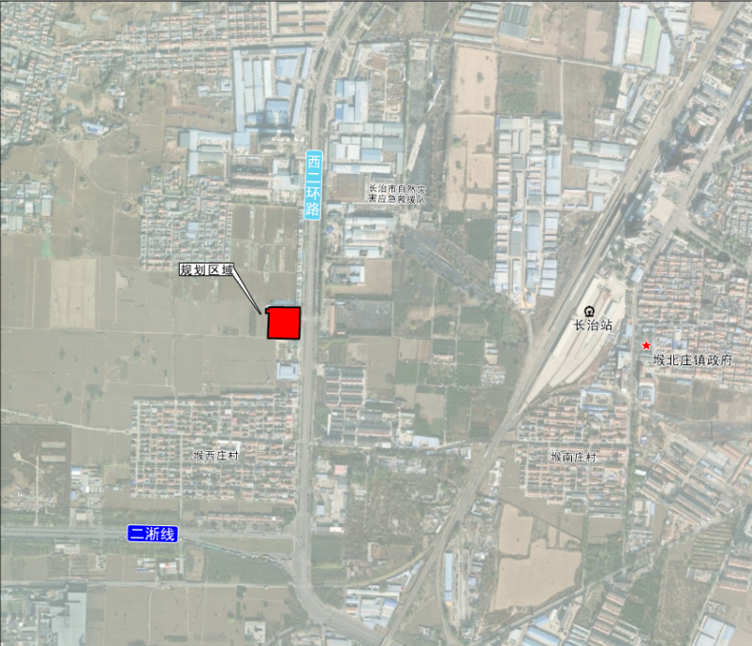
- 用地布局
据国家现行标准《国土空间调查、规划、用途管制用地用海分类指南》确定规划地块为教育用地（A3/0804）,地块规划编号为HB-HX-01。规划地块主要控制指标体系详见下表：
单元编号 | 地块编号 | 用地用海代码 | 城乡用地代码 | 用地面积（㎡） | 容积率 | 建筑面积（㎡） | 建筑密度（%） | 建筑高度（m） | 绿地率（%）
HB-HX | HB-HX-01 | 0804 | A3 | 9712.40 | ≤1.0 | 9712.40 | ≤30 | ≤24 | ≥20
HB-HX | 合计 |  | — | 9712.40 | — | 9712.40 | — | — | —
